## 克隆代码

1. 打开 http://techgit.meitu.com/ . 登陆进来，如果没有帐号找佳水开通。
2. 打开你想克隆的工程，如果没有帐号找梁峰

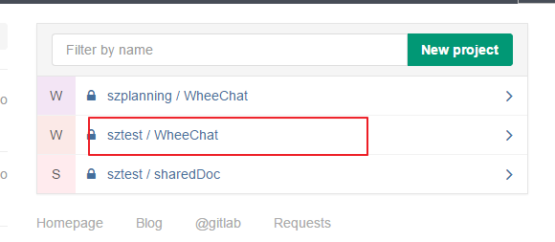

1. 复制出Git仓库地址就是下面的这个URL

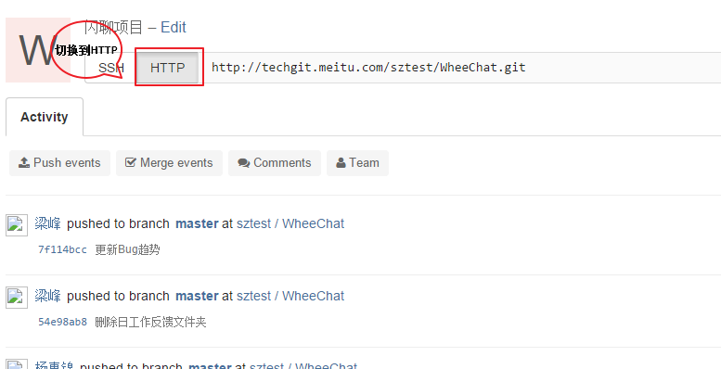

1. 打开Source Tree， 点击“克隆/新建”，把Git路径粘贴过来，点“克隆“。慢慢等拉下代码吧。

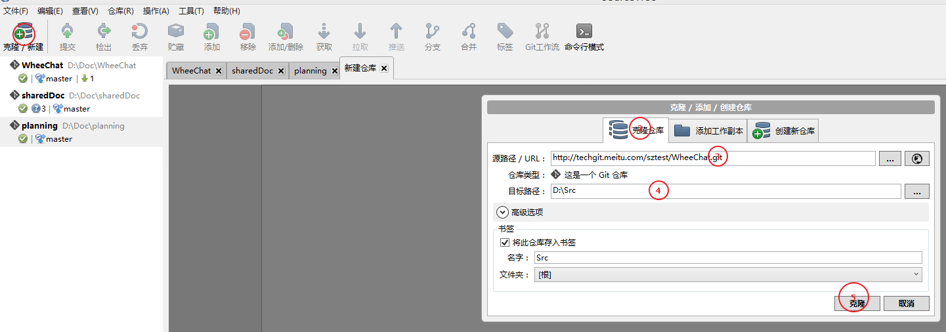

## 拉取代码

看到以后红色的标志一定要拉取，因为别人做了改动。 如果你没有拉取，提交改动就会冲突了，合并是一个很麻烦的事。建议每次更新前都要拉取。

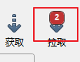

拉取（PULL）和获取（Fetch）的差别是如果有冲突的话，获取只取没有冲突的改动。拉取就是获取所有更新啊。

## 提交代码

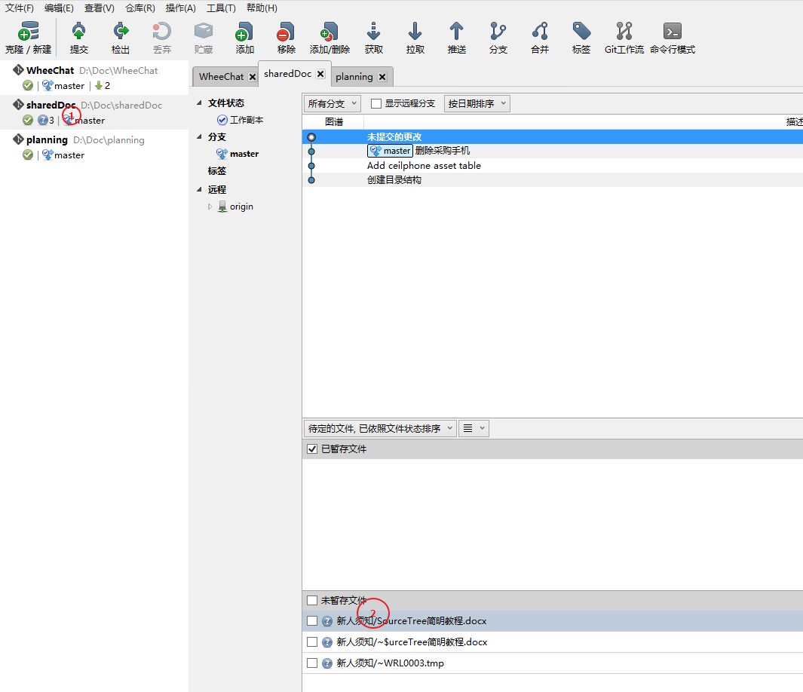

看到1处有个“3“说明你有三个改动没有提交。 在2处选取你你想提交的东西，可以只选部分。

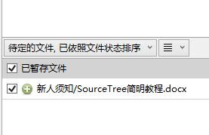

然后点击“提交“，就会弹出如下

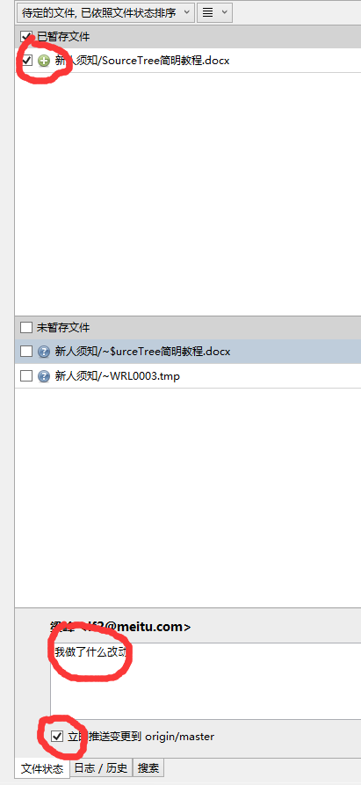

最上面是你要提交改动。 记得加一个信息你所做的改动。后面的立即推送变更要选中。然后提交就行了。如果不勾选，只会提交到本地，所以一定要推送到远端啊。